學號 : 407210013 姓名 : 曾峻麒

主題甲 :

1. 使用「sensors 」可以觀察每顆CPU的溫度，且發現有兩顆Core。

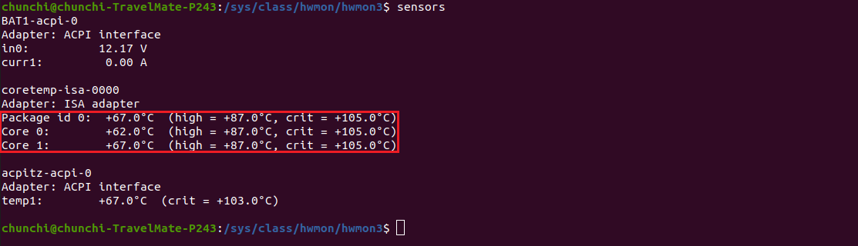

1. 接者使用「strace sensors」找到他偵測溫度的路徑。發現對「/sys/class/hwmon/hwmon3」這個資料夾底下，一直重複進行開檔讀檔的動作。

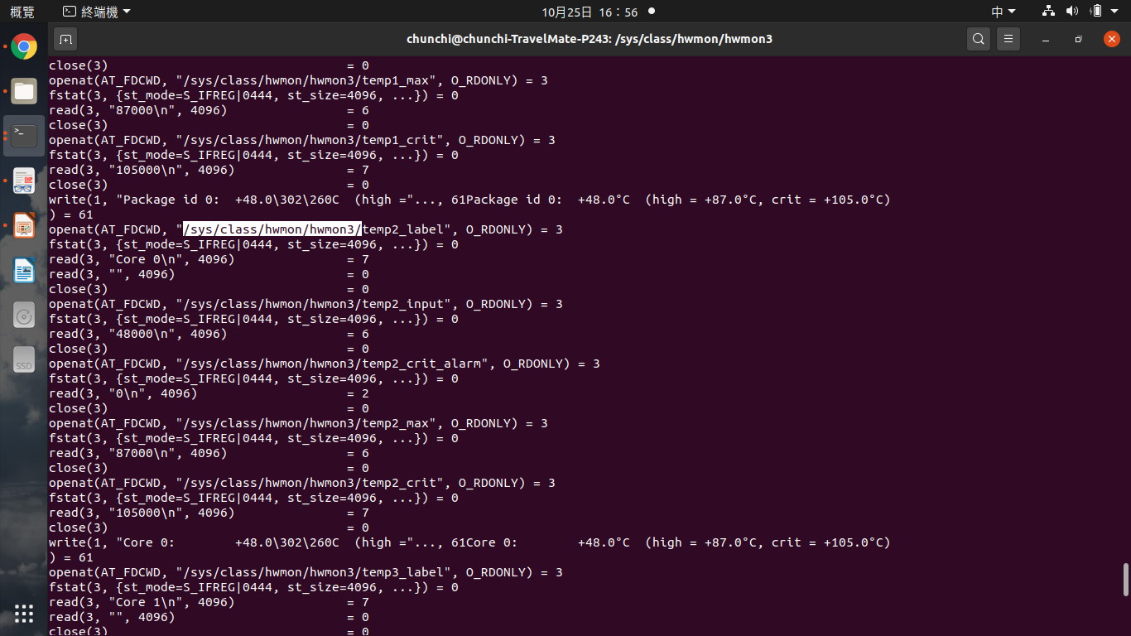

1. 又發現開檔讀檔裡所存放的label以及input剛好與sensors印出來的溫度值相吻合。由此可知，在這資料夾的檔案中，input即為各CPU的溫度。

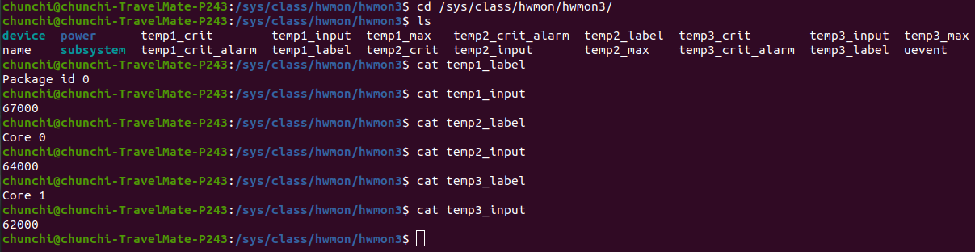

主題乙 :

（功能一）waitTemp /\*印出開始執行時間及各核心溫度。所有的core的溫度必須降低到35度以下waitTemp印出時間及各核心的溫度\*/

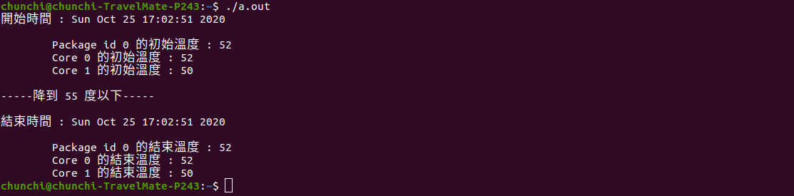

（功能二）waitTemp ## /\*印出開始執行時間及各核心溫度。所有的core的溫度降低到##度以下時waitTemp印出時間及各核心的溫度\*/

